Міністерство освіти і науки України

Національний університет «Львівська політехніка»

Кафедра систем штучного інтелекту

**Звіт**

**Звіт**

**про виконання лабораторних та практичних робіт блоку № 5**

На тему:  «Файли. Бінарні Файли. Символи і Рядкові Змінні та Текстові Файли. Стандартна бібліотека та деталі/методи роботи з файлами. Створення й використання бібліотек.»

***з дисципліни:*** «Основи програмування»

до:

ВНС Лабораторної Роботи № 6

ВНС Лабораторної Роботи № 8

ВНС Лабораторної Роботи № 9

Алготестер Лабораторної Роботи №4

Алготестер Лабораторної Роботи №6

Практичних Робіт до блоку №5

**Виконав:**

Студент групи ШІ-11

Цяпа Остап Андрійович

Львів 2024

**Тема роботи:**

Файли. Бінарні Файли. Символи і Рядкові Змінні та Текстові Файли. Стандартна бібліотека та деталі/методи роботи з файлами. Створення й використання бібліотек.

**Мета роботи:**

Опанувати вивчений матеріал на практиці, а саме попрацювати з файлами як у мові С та С++, вдосконалити роботу зі стрічками в С++.

**Теоретичні відомості:**

- Тема №1: Вступ до Роботи з Файлами.

- Тема №2: Символи і Рядкові Змінні.

- Тема №3: Текстові Файли.

- Тема №4: Бінарні Файли.

- Тема №5: Стандартна бібліотека та робота з файлами.

- Тема №6: Створення й використання бібліотек.

1. Індивідуальний план опрацювання теорії:

- Тема №1: Вступ до роботи з файлами:

○ Джерела інформації:

▪ Статті.

<https://www.youtube.com/watch?v=FeNqHytI0fA>

- Що опрацьовано:

○ Основні операції з файлами: відкриття, читання, запис, закриття

○ Перевірка стану файлу: перевірка помилок, кінець файлу

○ Базові приклади читання та запису в файл

Запланований час на вивчення 2 години.

Витрачений час 2 години.

  - Тема №2:Символи і рядкові змінні:

○ Джерела інформації:

▪ Статті.

<https://www.youtube.com/watch?v=1FkTJYm-T34&t=80s>

- Що опрацьовано:

○ Робота з char та string: основні операції і методи

○ Стрічкові літерали та екранування символів

○ Конкатенація, порівняння та пошук у рядках

Запланований час на вивчення 2 години.

Витрачений час 2 години.

- Тема №3:Текстові файли:

○ Джерела інформації:

▪ Статті.

https://www.youtube.com/watch?v=SSNJ7alki-E&t=3834s

- Що опрацьовано

○ Особливості читання та запису текстових файлів

○ Обробка рядків з файлу: getline, ignore, peek

○ Форматування тексту при записі: setw, setfill, setprecision

○ Парсинг текстових файлів: розділення на слова, аналіз структури

○ Обробка помилок при роботі з файлами

Запланований час на вивчення 2 години.

Витрачений час 2 години.

- Тема №4:Бінарні файли:

○ Джерела інформації:

▪ Статті.

https://www.youtube.com/watch?v=_h5eHf65Igs

- Що опрацьовано

○ Вступ до бінарних файлів: відмінності від текстових, приклади (великі дані, ігрові ресурси, зображення)

○ Читання та запис бінарних даних

○ Робота з позиціонуванням у файлі: seekg, seekp

○ Серіалізація об'єктів у бінарний формат

Запланований час на вивчення 2 години.

Витрачений час 2 години.

- Тема № 5:Стандартна бібліотека та робота з файлами:

○ Джерела інформації:

▪ Статті.

https://www.youtube.com/watch?v=SSNJ7alki-E&t=3932s

- Що опрацьовано

○ Огляд стандартної бібліотеки для роботи з файлами

○ Потоки вводу/виводу: ifstream, ofstream, fstream

○ Обробка помилок при роботі з файлами

Запланований час на вивчення 2 години.

Витрачений час 2 години.

- Тема №6:Створення й використання бібліотек:

○ Джерела інформації:

▪ Статті.

https://www.youtube.com/watch?v=mnwDpO4zqLA&t=433s

- Що опрацьовано

○ Вступ до створення власних бібліотек у С++

○ Правила розбиття коду на header-и(.h) та source(.cpp) файли

○ Статичні проти динамічних бібліотек: переваги та використання

○ Інтерфейси бібліотек: створення, документування, версіонування

○ Використання сторонніх бібліотек у проектах

Запланований час на вивчення 2 години.

Витрачений час 2 години.

Також користувався Copilot який давав відповіді на конкретні питання по коду.

**Виконання роботи:**

**1. Опрацювання завдання до програм.**Завдання №1  
**VNS LAB 6 – TASK 1 (VARIANT 9)**

Задано рядок, що складається із символів. Символи поєднуються в слова.

Слова одне від одного відокремлюються одним або декількома пробілами.

Наприкінці тексту ставиться крапка. Текст містить не більше 255 символів.

Виконати ввід рядка, використовуючи функцію gets(s) і здійснити обробку

рядка у відповідності зі своїм варіантом.

9. Надрукувати всі слова-паліндроми, які є в цьому рядку(див 1 варіант).

Завдання №2

**VNS LAB 8 – TASK 1 (VARIANT 9)**

Сформувати двійковий файл із елементів, заданої у варіанті структури,

роздрукувати його вмістиме, виконати знищення й додавання елементів у

відповідності зі своїм варіантом, використовуючи для пошуку елементів що

знищуються чи додаються, функцію. Формування, друк, додавання й знищення

елементів оформити у вигляді функцій. Передбачити повідомлення про

помилки при відкритті файлу й виконанні операцій вводу/виводу.

Структура "Пацієнт":

- прізвище, ім'я, по батькові;

- домашня адреса;

- номер медичної карти;

- номер страхового поліса.

Знищити елемент із заданим номером медичної карти, додати 2 елементи в

початок файлу.

Завдання №3  
**VNS LAB 9 – TASK 1 (VARIANT 9)**

Створити текстовий файл F1 не менше, ніж з 10 рядків і записати в нього

Інформацію

1) Скопіювати з файлу F1 у файл F2 всі рядки, які містять тільки одне слово.

2) Знайти найдовше слово у файлі F2.

Завдання №4

**ALGOTESTER LAB 4 (VARIANT 3)**

Вам дано масив, який складається з N додатнiх цiлих чисел.

Ваше завдання - роздiлити його на три частини, по остачi вiд дiлення на 3, по зростанню

остачi (тобто спочатку йдуть числа, у яких остача 0, далi числа з остачею 1 i тодi нарештi числа

з остачею 2).

Далi необхiдно тi елементи, остача вiд дiлення на 3 яких парна посортувати по зростанню, а

тi, у яких остача 1 - по спаданню.

Пiсля цього видалiть усi дублiкати з масиву.

Виведiть результуючий масив.

Завдання №5

**ALGOTESTER LAB 4 (VARIANT 3.2)**Вам дано масив, який складається з N додатнiх цiлих чисел.

Ваше завдання - роздiлити його на три частини, по остачi вiд дiлення на 3, по зростанню

остачi (тобто спочатку йдуть числа, у яких остача 0, далi числа з остачею 1 i тодi нарештi числа

з остачею 2).

Далi необхiдно тi елементи, остача вiд дiлення на 3 яких парна посортувати по зростанню, а

тi, у яких остача 1 - по спаданню.

Пiсля цього видалiть усi дублiкати з масиву.

Виведiть результуючий масив.

**Пам’ятайте, ви маєте написати 2 варiанти розвязку, один з використанням засобiв**

**STL (власноруч написаний компаратор або std::partition + std::sort + std::unique),**

**iнший зi своєю реалiзацiєю. Алгоритм сортування можна вибрати будь який, окрiм**

**сортування бульбашкою i має працювати за N*logN часу.**

Завдання №6  
**ALGOTESTER LAB 6 (VARIANT 3)**У Клiнта в черговий раз виключилось свiтло i йому немає чим зайнятися. Так як навiть це не заставить його подивитися збереженi вiдео про програмування на ютубi - вiн вирiшив придумати свою гру на основi судоку.

Гра виглядає так: Є поле розмiром N × N, в якому частина клiтинок заповнена цифрами, а частина клiтинок пустi (позначаються нулем). Також у нього є Q пар координат X та Y. Завданням гри є написати до кожної координати скiльки чисел туди можна вписати (якщо вона пуста) i якi це числа (обов’язково в посортованi по зростанню!). В клiтинку можна вписати лише тi числа, якi не зустрiчаються в рядку та стовбцi, якi перетинаються у цiй клiтинцi. Пiд час гри поле не мiняється! Також необовязково, щоб це було валiдне судоку! Якщо є клiтинка, в яку не можна вписати нiяку цифру - виведiть 0. Також допускаються рядки та стовпцi, в яких цифра записана кiлька разiв.

**Вхiднi данi**

У першому рядку цiле число N - розмiр поля для гри

У N наступних рядках стрiчка rowi яка складається з N цифер - i-й рядок.

Цiле число Q - кiлькiсть запитань

У наступних Q рядках 2 цiлих числа xj , yj - координати клiтинок j-го запитання

**Вихiднi данi**

Q разiв вiдповiдь у наступному форматi:

Натуральне число M - кiлькiсть цифр, якi можна вписати в клiтинку

M цифер роздiлених пробiлом - можливi цифри

Завдання №7  
**CLASS PRACTICE WORK**Задача №1 – Запис текстової стрічки у файл із заданим ім’ям

***Реалізувати функцію створення файла і запису в нього даних:***

enum FileOpResult { Success, Failure, … };

FileOpResult write_to_file(char *name, char *content);

*Умови задачі:*

-       створити файл із заданим ім’ям; якщо файл існує – перезаписати його вміст

-       написати код стійкий до різних варіантів вхідних параметрів

-       name – ім’я, може не включати шлях

-       записати у файл вміст стрічки content, прочитати content із стандартного вводу

-       повернути статус операції: Success – все пройшло успішно, Failure – файл не вдалося створити, або збій операції відкриття, запису даних, чи закриття файла.

Задача №2 – Копіювання вмісту файла у інший файл

***Реалізувати функцію створення файла і запису в нього даних:***

enum FileOpResult { Success, Failure, … };

FileOpResult copy_file(char *file_from, char *file_to);

*Умови задачі:*

-       копіювати вміст файла з ім’ям file_from у файл з ім’ям file_to; написати код стійкий до різних варіантів вхідних параметрів, обробити всі можливі варіанти відсутності одного з файлів

-       file_from, file_to – можуть бути повним або відносним шляхом

-       повернути статус операції: Success – все пройшло успішно, Failure – файл не вдалося створити, або збій операції відкриття, читання чи запису даних, закриття файла.

Завдання №8  
**SELF PRACTICE WORK ALGOTESTER**До Тойлет-мена, відомого вам білоруського супергероя, дуже часто звертаються по допомогу різні люди. Проте, очевидно, усім мужній гігант допомогти не зможе — не вистачить часу. Та й не дуже хоче.

Саме тому, коли до нього приходить певне SMS-повідомлення з проханням про допомогу, він погодиться допомогти тоді й лише тоді, коли в цьому повідомленні знайдеться хоча б kk входжень рядка TOILET, які не перетинаються.

За заданим повідомленням ss, яке складається з великих латинських символів, виведіть YES, якщо Тойлет-мен погодиться допомогти людині, яка написала це повідомлення. У протилежному разі виведіть NO.

# Вхідні дані

У першому рядку задано одне ціле число kk — мінімальна кількість незалежних входжень рядка TOILET.

Другий рядок містить рядок ss — повідомлення, надіслане Тойлет-мену. Рядок містить лише великі латинські символи.

# Вихідні дані

У єдиному рядку виведіть YES або NO — відповідь на задачу.

**2. Вимоги та планувальна оцінка часу виконання завдань:**

**Програма №1**

* Важливі деталі для реалізації програми.
* Використовувати функцію gets(), а також працювати з варіантом стрічок у мові С. Перевіряти на голосні букви як великі так і малі.
* Плановий час на реалізацію 1.5 години.

**Програма №2**

* Важливі деталі для реалізації програми.
* Працювати з файлами як у мові С, не забувати після того як відкрив файл його закрити для коректної роботи програми, а також щоразу перевіряти чи не сталася помилка під час відрииття файла для читання чи запису.
* Плановий час на реалізацію 3 години.

**Програма №3**

* Важливі деталі для реалізації програми.
* Працювати з файлами як у мові С++, а саме з директивою fstream і її функціями fstream та ofstream.
* Плановий час на реалізацію 1.5 години.

**Програма №4**

* Важливі деталі для реалізації програми.
* Розібратися з функціями директиви algorithm для сортування, об’єднання, перетину та симетричної різниці двох масивів.
* Плановий час на реалізацію 2 години.

**Програма №5**

* Важливі деталі для реалізації програми.
* Спробувати написати програму без вбудованих функцій директиви algorithm(окрім sort), використовувати вектор для зберігання значень, цикли для того щоб проходитися по елементах у векторі.
* Плановий час на реалізацію 4 години.

**Програма №6**

* Важливі деталі для реалізації програми.
* Написати використовуючи фунцкії директиви set та algorithm, а саме сортування масиву, видалення однакових елементів та оберт масиву, тобто перенесення елементів відсортованого масиву на K, ті які були в кінці наперед перенести.
* Плановий час на реалізацію 5 години.

**Програма №7**

* Важливі деталі для реалізації програми(задачі 1 та задачі 2).
* Для задачі 1 створити функцію FileOpResult яка буде приймати назву файла та його вміст і будемо записувати цей вміст у файл. Важливо перевіряти чи добре йде запис файла і якщо помилка виводити на екран відповіднй помилку. Також потрібно не забувати відкривати і закривати файл, щоб не сталася помилка
* Плановий час на реалізацію 4 години.

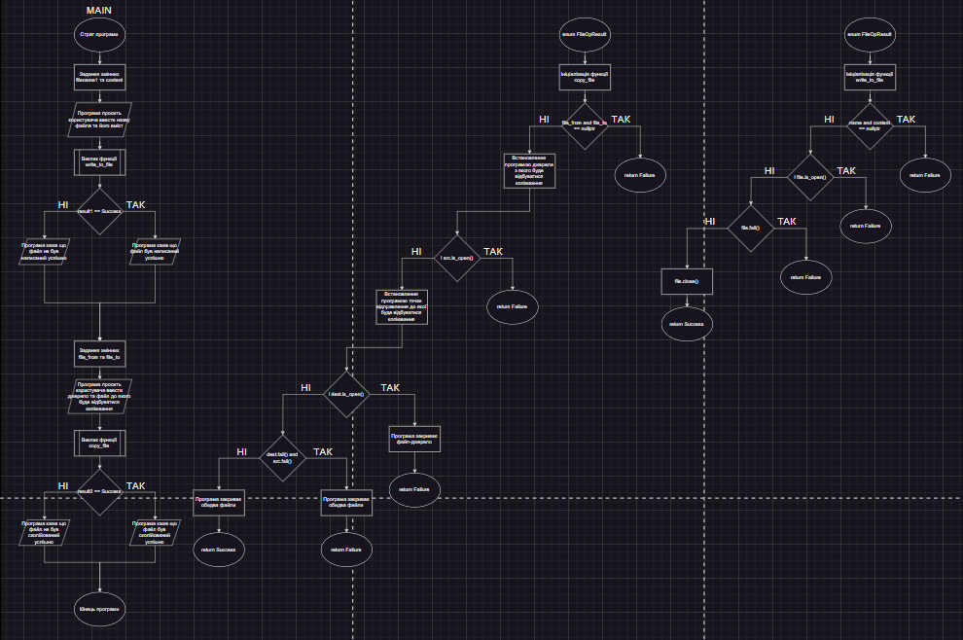

*Рисунок 2.2. Блок-схема до програми №7*

**Програма №8**

* Важливі деталі для реалізації програми.
* Використовувати для реалізації стрічку, потім відсортувати у порядку спадання та зростання цифри і з’єднати їх у число. Якщо на початку буде нуль то поміняти його з наступним елементом.
* Плановий час на реалізацію 30 хвилин.

**3. Код програм з посиланням на зовнішні ресурси та фактично затрачений час:**

**Завдання №1  
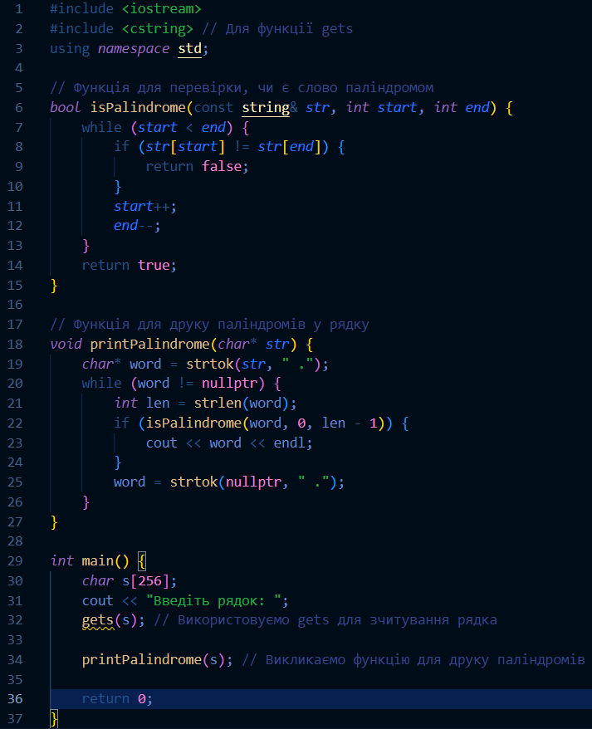***Рисунок 3.1. Код до програми № 1*

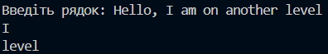  
*Рисунок 3.2. Приклад виконання програми № 1*

Фактично затрачений час 2 години.

**Завдання №2**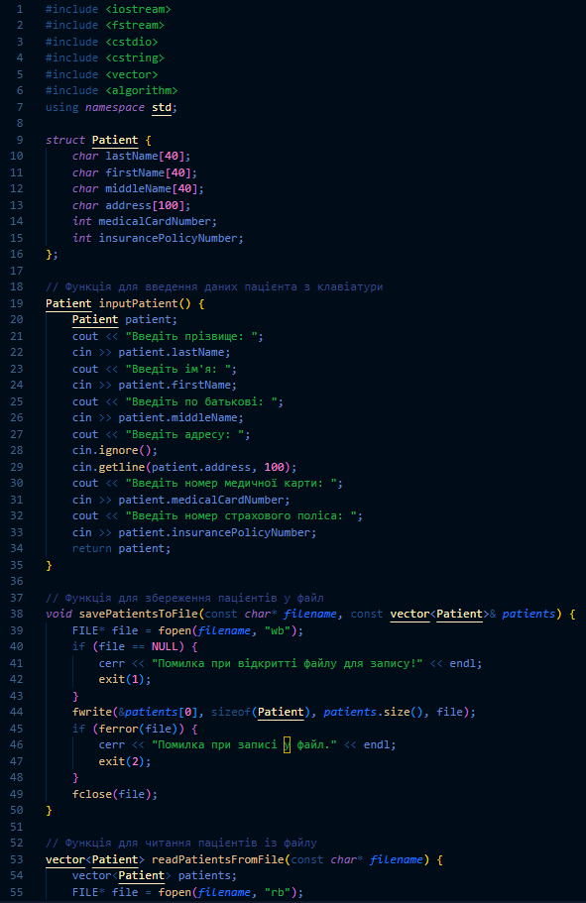

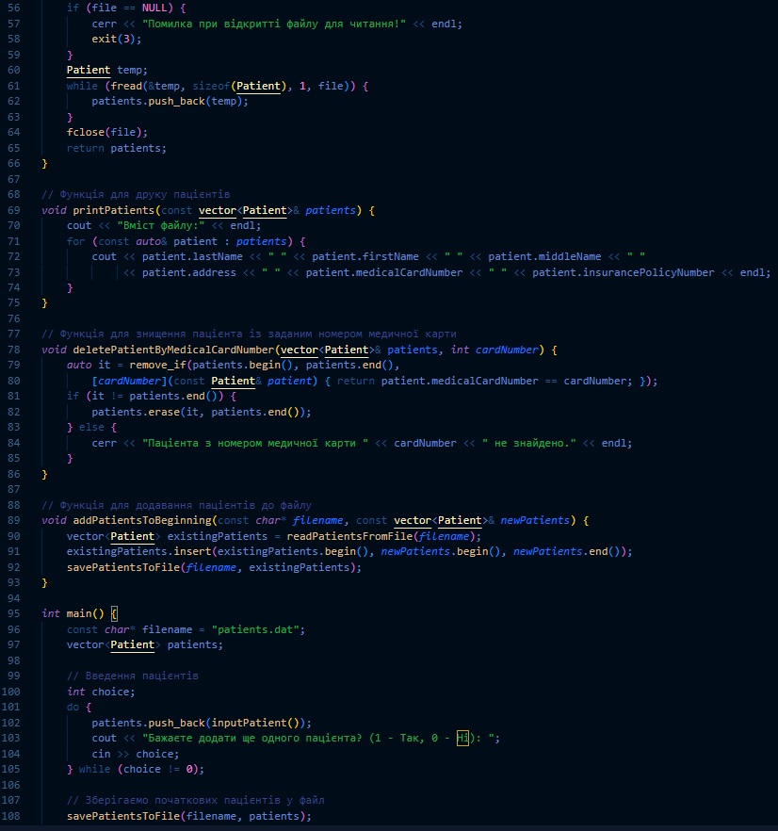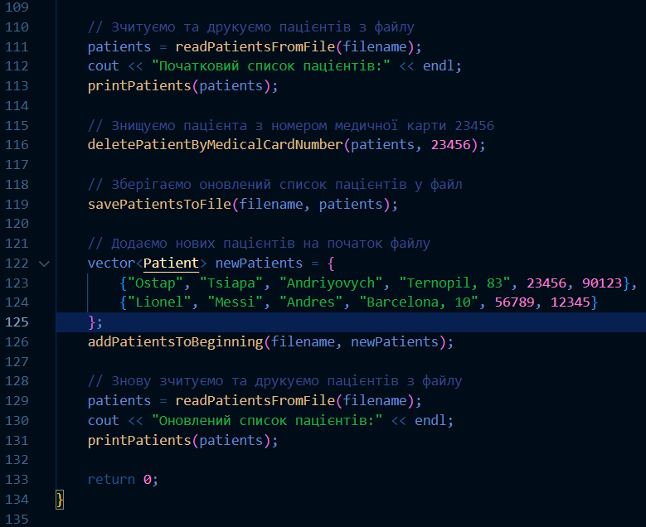  
*Рисунок 3.3. Код до програми № 2*

**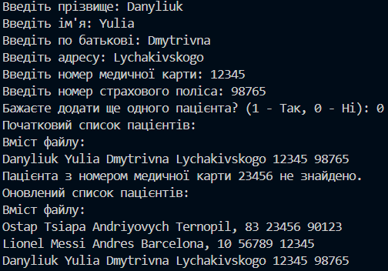***Рисунок 3.4. Приклад виконання програми №2*

Фактично затрачений час 5 годин.

**Завдання №3  
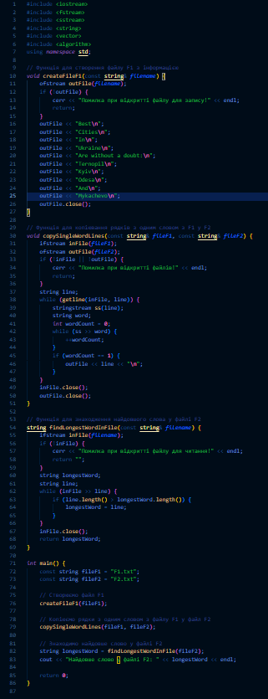***Рисунок 3.5. Код до програми № 3*

  
*Рисунок 3.6. Приклад виконання програми № 3*

*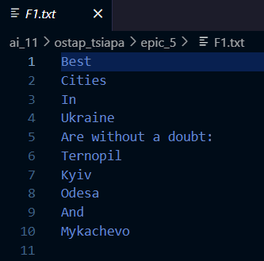  
Рисунок 3.7. У файлі F1.txt усі рядки.*

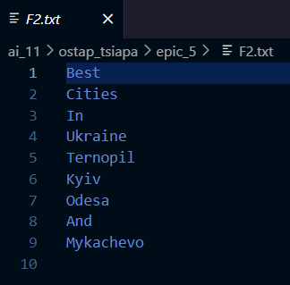

*Рисунок 3.8. У файлі F2.txt тільки ті рядки, які мають одне слово*

Фактично затрачений час 3 години.

**Завдання №4**

З використанням STL

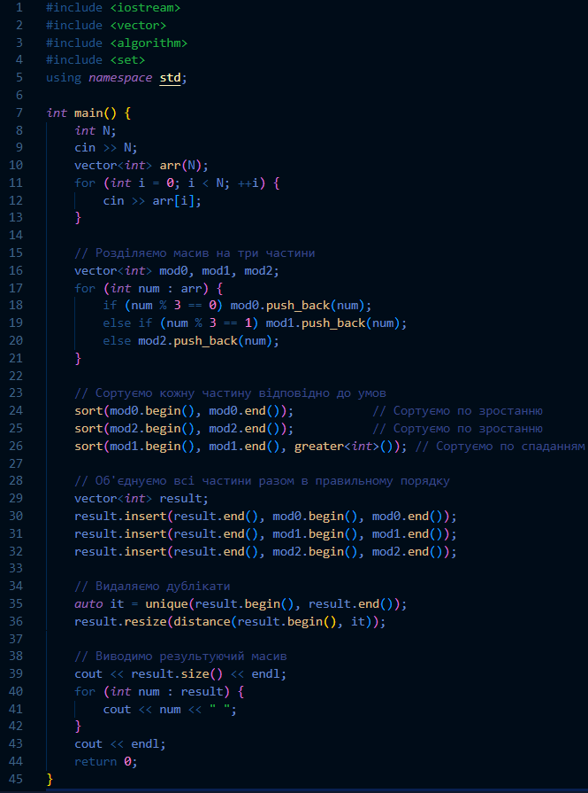  
*Рисунок 3.9. Код до програми №4 (з STL)*

*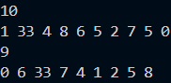  
Рисунок 3.10. Приклад виконання програми №4 (з STL)*  
 *Рисунок 3.13. Статус задачі на Algotester*

Фактично затрачений час 5 годин.

**Завдання №5**

Без використання STL

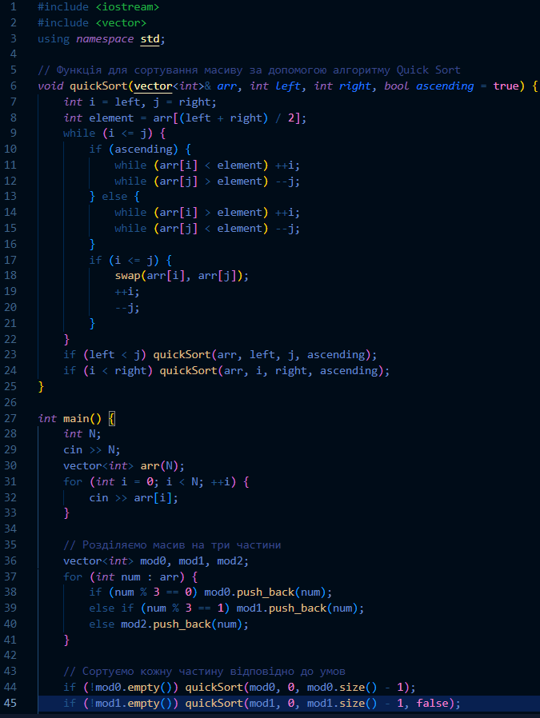

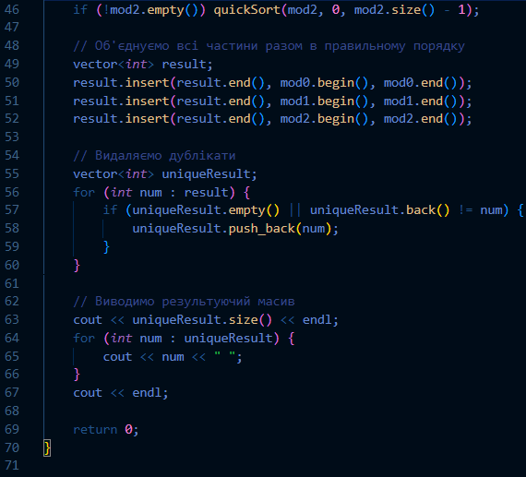

*Рисунок 3.14. Код до програми №4 (з STL)*

*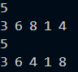  
Рисунок 3.15. Приклад виконання програми №4 (без STL)*

*****Рисунок 3.16. Статус задачі на Algotester*

Фактично затрачений час 4 години.

**Завдання №6**

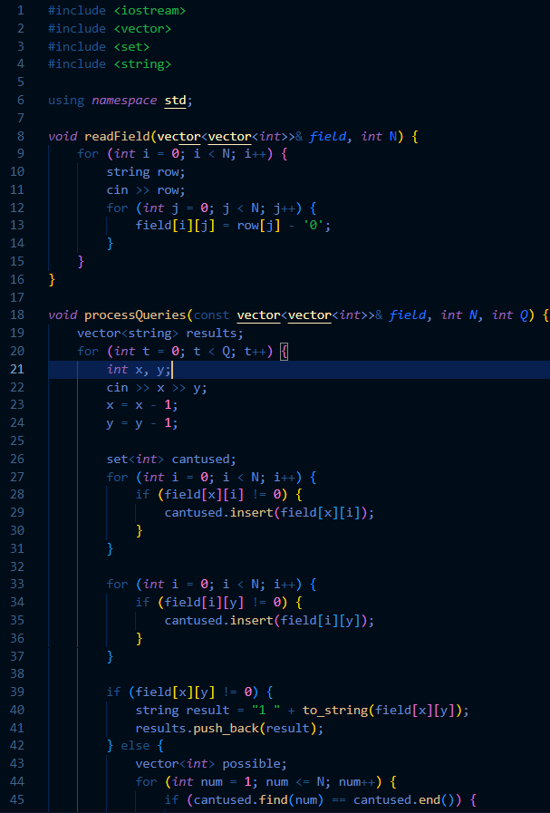

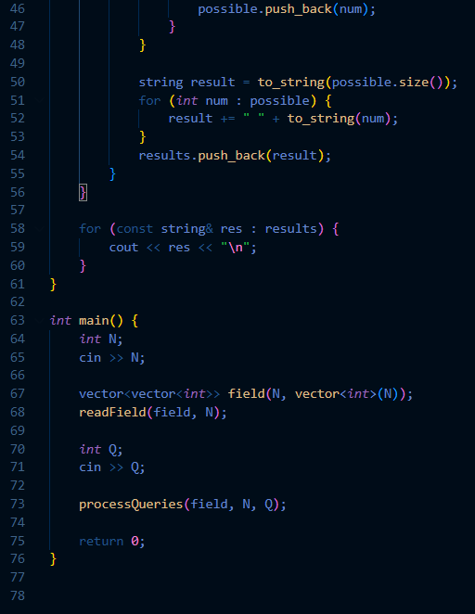

*Рисунок 3.15. Код до програми №5*

*  
Рисунок 3.16. Приклад виконання програми №5*

**

*Рисунок 3.17.Статус задачі на Algotester*

Фактично затрачений час 5 годин.

**Завдання №7  
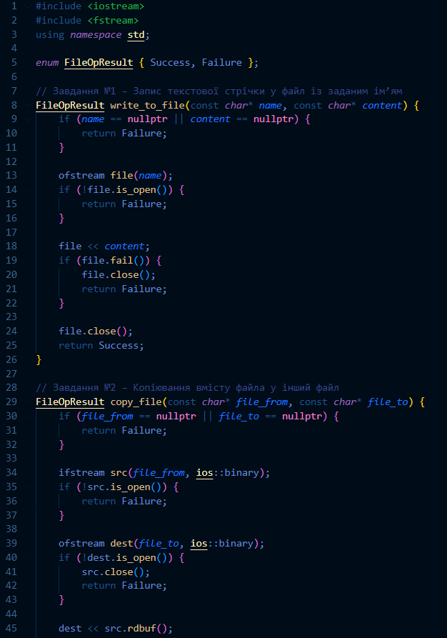***Рисунок 3.19. Код до програми №7(задача 1 і 2)*

*****Рисунок 3.20. Приклад виконання програми №7 (задача 1)*

*****Рисунок 3.21. Запис у файлі (задача 1)*

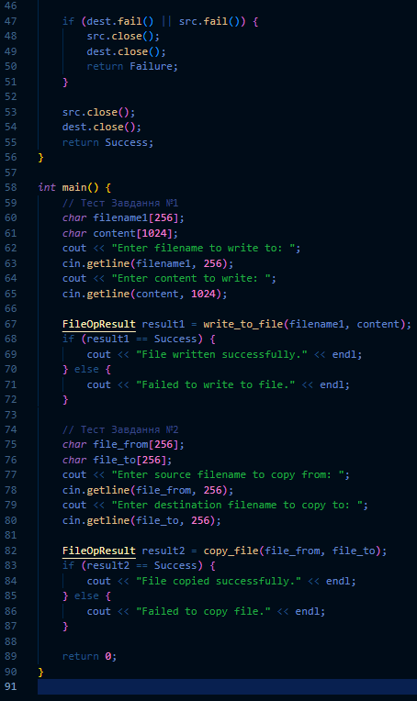

*Рисунок 3.22. Код до програми №7 (тест задач 1 і 2)*

*  
Рисунок 3.23. Приклад виконання програми №7 (задача 2)*

Фактично затрачений час 2.5 години.

**Завдання №8**

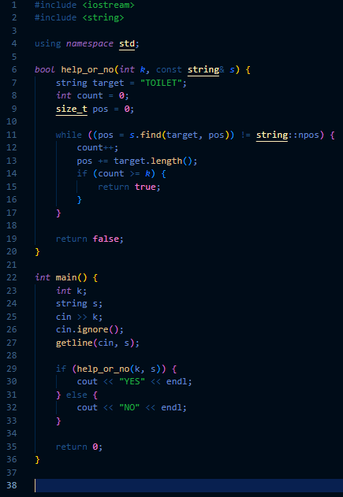

*Рисунок 3.24. Код до програми №8*

**

*Рисунок 3.25. Приклад виконання програми №8*

**

*Рисунок 3.26. Статус задачі на Algotester*

Фактично затрачений час 30 хвилин.

**Посилання на пул реквест:** [Epic 5 - Ostap Tsiapa by Ostap2007ter · Pull Request #656 · artificial-intelligence-department/ai_programming_playground_2024](https://github.com/artificial-intelligence-department/ai_programming_playground_2024/pull/656)

**Висновок:** У рамках практичних і лабораторних робіт блоку №5 я освоїв нові теми, такі як робота з файлами, бінарними файлами, символами, рядковими змінними та текстовими файлами, а також методи їх обробки в мовах програмування С і С++. Завдяки застосуванню цього матеріалу на практиці, я поглибив розуміння принципів роботи з файлами та їхньої реалізації. Крім того, створення блок-схеми для найскладнішої задачі допомогло краще зрозуміти логіку та роботу програми.